

СОСТАВЛЕНИЕ ПРОТОКОЛА ОБ АДМИНИСТРАТИВНОМ ПРАВОНАРУШЕНИИ

- Сроки составления протокола об административном правонарушении

- Протокол составляется немедленно после выявления совершения административного правонарушения.
- Если требуется дополнительное выяснение обстоятельств дела либо данных о правонарушителе, протокол об административном правонарушении составляется в течение двух суток с момента выявления административного правонарушения.

- В протоколе об административном правонарушении в обязательном порядке указываются:

- дата и место его составления,
- должность, фамилия и инициалы лица, составившего протокол,
- сведения о лице, в отношении которого возбуждено дело об административном правонарушении,
- фамилии, имена, отчества, адреса места жительства свидетелей и потерпевших, если имеются свидетели и потерпевшие,
- место, время совершения и событие административного правонарушения, статья закона которые были нарушены, предусматривающие административную ответственность за данное административное правонарушение,
- объяснение физического лица или законного представителя юридического лица, в отношении которых возбуждено дело,
- иные сведения, необходимые для разрешения дела.

Протокол в обязательном порядке должен быть подкреплен доказательной базой. В качестве таковой, например, могут выступить: объяснение свидетеля, объяснение правонарушителя, фотоматериал.

- В процессе составления протокола об административном правонарушении:

- Всем участникам административного производства разъясняются их права и обязанности.
- Правонарушителю необходимо предоставить возможность ознакомления с протоколом об административном правонарушении. Он в свою очередь вправе представить объяснения и замечания по содержанию протокола, которые прилагаются к протоколу.


Когда Протокол об административном правонарушении составляется в отсутствие правонарушителя

- В случае неявки правонарушителя, если он извещен в установленном порядке,
- В протокол вноситься соответствующая запись.
- Копия протокола об административном правонарушении направляется лицу, в отношении которого он составлен, в течение трех дней со дня составления указанного протокола.

Когда правонарушитель отказывается подписывать протокол

- В протокол вноситься соответствующая запись;.
- Правонарушителю вручается под расписку копия протокола об административном правонарушении

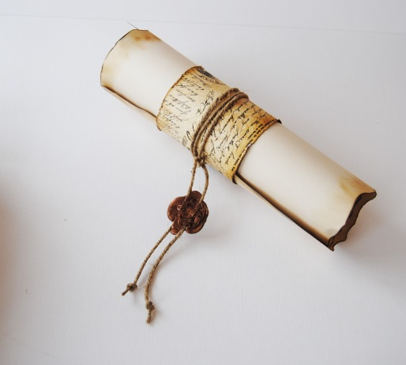
Составленный протокол направляется на рассмотрение в Административную комиссию в течении трех суток с момента составления протокола об административном правонарушении.

Административная комиссия обязана в течении 15 дней со дня получения, рассмотреть поступивший административный материал

